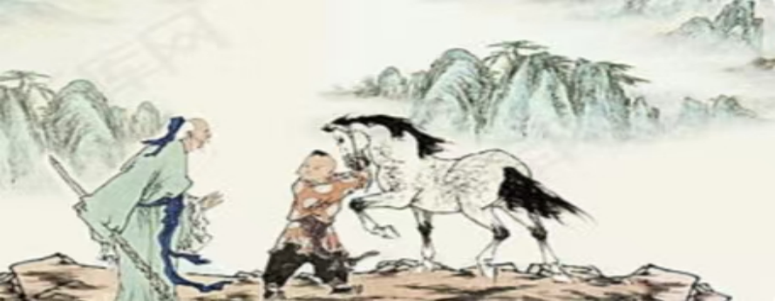

五年级上册第三单元
大单元作业设计
民间故事，永久的魅力，
人类童年时代飞腾的幻想。

（五年级上册第三单元）大单元整体作业设计框架
人文主题 | 民间故事，口耳相传的经典，  老百姓智慧的结晶 |  | 任务群类型 |  |  | 发展型学习任务群：文学阅读与创意表达
语文要素 | 1.了解课文内容，创造性地复述故事。2. 提取主要信息，缩写故事。
教学内容 | 9.猎人海力布；10.牛郎织女（一）；11.牛郎织女（二）； 口语交际：讲民间故事 习作：缩写故事；语文园地：快乐读书吧：从前有座山
单元主题分析 | 民间故事是古代劳动人民创作并传播的口头文学作品，是前人留给我们的智慧结晶。了解和学习民间故事，是继承和弘扬优秀传统文化的重要内容。 这两个世代相传的民间故事，主人公都是普通的劳动者，故事情节蕴含着丰富的想象，充满浪漫色彩，表达了劳动人民对幸福美好生活的期待与追求。  本单元的语文要素是“了解课文内容，创造性地复述故事”。这是在中年级“详细复述”“简要复述”的基础上提出的进一步要求，旨在让学生把故事讲得更生动，更有目力，发展创造性思维、培养丰富的想象力。  纵向分析：  横向分析：
  册序单元 | 单元主题 | 单元目标 | 技能训练重点
  一上第四单元  第五单元 | 自然感受文化内涵 | 欣赏自然美，从小热爱大自然。  感受美景，懂得团结就是力量。 | 培养学生的阅读兴趣和初步的阅读能力。  结果。
  二上第八单元  二下第八单元 | 相处  世界之初 | 发现生活中相处的美好。  感受世界之初的神奇 | 多种方法自主识字、阅读。  体会神话故事神奇想象。
  三下第八单元 | 有趣的故事 | 让学生感受故事的趣味性和启发性。 | 体会人物特点，感受故事的风趣幽默和蕴含的道理。
  四上第四单元 | 神话故事 | 边读边想象画面，了解故事的起因、经过、结果。 | 边读文边想象画面，掌握故事的起因、经过、结果会表述。
  四下第八单元 | 中外经典童话 | 感受童话的神奇和蕴含的道理启示。 | 体会童话充满想象，能展开合理想象，创编新故事。
  五下第六单元 | 思维的火花 | 了解人物的思维过程，加深对课文内容的理解。 | 整体把握故事的主要情节。
  本册单元 | 单元主题 | 单元目标
  第一单元 | 万物有灵 | 初步了解课文借助具体事物抒发感情的方法。
  第二单元 | 阅读策略 | 学习提高阅读速度的方法。
  第三单元 | 民间故事 | 了解课文内容，创造性地复述故事。
  第四单元 | 爱国情怀 | 结合课文内容，体会课文表达的思想感情。
  第五单元 | 习作单元 | 阅读简单的说明性文章，了解基本的说明方法。
  第六单元 | 舐犊情深 | 体会作者描写的场景、细节中蕴含的感情。
  第七单元 | 自然之趣 | 体会课文中的静态描写和动态描写。
  第八单元 | 读书明智 | 根据要求梳理信息，把握内容要点。
教学方法  横纵分析 | 纵向分析：  横向分析:
  册序单元 | 单元主题 | 语文要素（技能写法） | 技能训练重点
  一上第八单元 | 观察与想象 | 学生接触想象的起点，围绕“想象”，以儿童视角对自然界、生活中的现象进行生动描摹。 | 引导学生分角色朗诵课文，进行充分想象。
  二上第七单元 | 想象 | 展开想象，获得初步的情感体验。 | 初步感受真实生活与想象世界的关系。
  二下第二单元 | 关爱 | 读句子，想象画面，进行完整表达。 | 读能根据课文内容，想象画面，用自己的话说出主人公的事迹。
  二下第四单元 | 童心童趣 | 多角度想象，运用学的词语把想象的内容写下来。 | 阅读课文，感受奇特丰富的想象能力。
  二下第八单元 | 世界之初 | 根据课文内容展开想象。 | 培养学生根据词句内容联系生活实际或生活体验想象画面的能力
  三上第三单元 | 奇妙的童话王国 | 感受童话丰富的想象。 | 运用多种形式感受童话丰富的想象。
  三下第一单元 | 可爱的生灵 | 体会优美生动的语句。 | 借助图片或插图想象画面。
  四上第一单元 | 自然之美 | 边读边想象画面，体会自然之美。 | 边读边想象画面，把静态的语言文字转化为形象的画面和场景。
  四上第四单元 | 神话故事 | 边读边想象画面，了解故事的起因、经过、结果。 | 边读文边想象画面，掌握故事的起因、经过、结果会表述。
  单元板块 | 课文重点与难点 | 语文要素 | 教法
  《猎人海力布》 | 1.理解民间故事叙事的逻辑，培养把握文章主要内容的能力。  2.通过语言、动作、心理描写，把握海力布善良、勇敢、舍己为人的品质。 | 把握文中主要讲了几件事，讲一讲海里布劝说乡亲们赶快搬家的事，体会海力布的品质。 | 借助插图，抓重点词句，边读边想象画面，抓住故事关键，创造性地讲述搬家的故事。
  《牛郎织女（一）》 | 1.能用较快的速度默读课文，把握故事主要内容。  2.展开想象，能把课文中写得简略的地方讲具体，并演一演。 | 通过读文清楚牛郎和老牛互相关心，互相体贴，感动老牛牵的红线，促成与织女结为夫妻动人故事。 | 借助插图帮助理解课文内容，把握住牛郎和老牛、织女和牛郎相处互关互爱的语句，学习民间故事的神奇。
  《牛郎织女(二）》 | 1.能按起因、经过和结果的顺序讲述王母娘娘破坏美好婚姻的故事。  2.感受故事中朴实的语言和神奇的地方，为缩写做准备。 | 故事从分离到相会，歌颂了劳动人民反对压迫、争取自由幸福的精神，反映他们对美好生活的向往、追求。 | 品读课文，感受神奇的想象，借助批注的方法 给每件事标一个小标题，为缩写做准备。
  缩写故事 | 1.学习缩写故事的一般方法。  2.能缩写民间故事，做到内容完整、情节连贯、语句通顺。 | 提取主要信息，缩写故事。 | 指导学生书写，结合教材缩写示例，对照原文不改变原意，体会“摘录”“删减”“概括”“改写”该如何进行，做到事件完整、情节连贯。
单元教学目标  单元作业目标 | 单元教学目标 |  |  |  | 对应篇目 |  | 单元作业目标
单元教学目标  单元作业目标 | 1.认识24个生字，读准1个多音字，会写25个字，会写29个词语。  2.能用较快的速度默读课文，把握课文主要内容。  3.能以故事中人物的口吻讲故事;能丰富情节，简略的地方讲具体。  - 能根据需要，简要介绍故事。  5.学习缩写故事的一般方法，会缩写民间故事，做到内容完整、情节连贯、语句通顺。 |  |  |  | 《猎人海力布》  《牛郎织女》（一）  《牛郎织女》  （二)  缩写故事 |  | 1.认识24个生字，读准1个多音字，会写25个字，会写29个词语。  2.能用较快的速度默读课文，把握课文主要内容。  3.能以故事中人物的口吻讲故事;能丰富情节，简略的地方讲具体。  4.能提取故事的主要信息，用摘录、删减、改写、概括等方式缩写故事，有能做到事件完整、情节连贯。
基础知识点  技能训练点  立德树人点 | 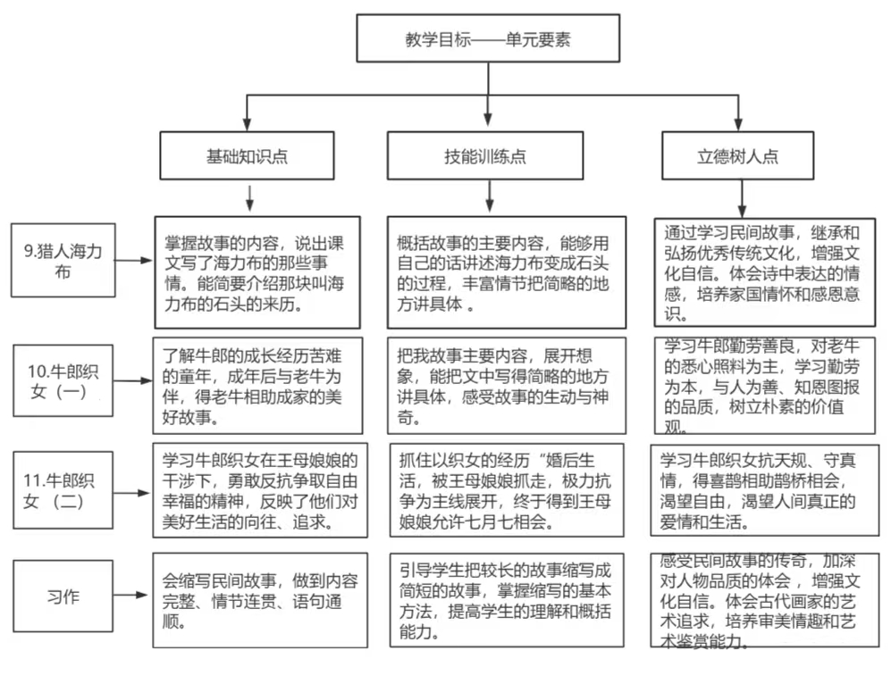
课时作业目标 | 课题 | 对应课时 |  |  |  |  | 课时作业目标
课时作业目标 | 9《猎人海力布》 | 2 |  |  |  |  | 1.会按要求认、写本课重点生字词。  2.能有正确、流利地朗读课文，能边读边想象画面，找出文中神奇的地方。  3.能讲述猎人海力布救乡亲的过程，谈谈对海力布舍己救人精神的感悟。
课时作业目标 | 10《牛郎织女》（一） | 2 |  |  |  |  | 1.掌握本课生字生词，读准多音字。  2.能正确、流利地朗读课文，给每个小故事加个小标题。  3.能用自己的话讲述老牛告诉牛郎找织女故事， 要描述生动具体。
课时作业目标 | 11《牛郎织女》（二） | 2 |  |  |  |  | 1.学会本课的生字词。  2.能流利、有感情地朗读课文，能按起因、经过、结果的顺序讲述牛郎和织女抗争王母娘娘的故事。  3.感受故事中神奇的地方。
课时作业目标 | 习作《缩写故事》 | 2 |  |  |  |  | 指导学生书写，结合教材缩写示例，对照原文不改变原意，体会“摘录”“删减”“概括”“改写”该如何进行，做到事件完整、情节连贯。
单元作业  重难点 | 课题 | 作业重点 |  | 作业难点 |  |  | 设计意图
单元作业  重难点 | 9.《猎人海力布》 | - 会按要求认、写本课重点生字词，读准多音字。  - 能根据课文完成文章内容的梳理，掌握课文内容。  3.能借助故事的起因、经过、结果，把握文章的主要内容，学会用自己的话讲述故事。  4.能在语言的品读、想象和交流中感受故事中神奇 ，会缩写故事。 |  | 1.能借助故事的起因、经过、结果，把握文章的主要内容，学会用自己的话讲述故事。  2.能在语言的品读、想象和交流中感受故事中神奇，了解课文内容，创造性地复述故事。 |  |  | 1.帮助学生巩固掌握本单元基础字词和掌握课文内容。
单元作业  重难点 | 10《牛郎织女》（一） |  |  |  |  |  | 2.帮助能借助故事的起因、经过、结果，把握文章的主要内容，培养学生学会用自己的话讲述故事的能力。
单元作业  重难点 | 11《牛郎织女》（二） |  |  |  |  |  | 3.发挥学生的想象力，感受故事中的神奇之处，培养学生的感知能力，想象力。
 | 习作《缩写故事》 |  |  | 提取主要信息，缩写故事。 |  |  | 4.让学生发挥想象，把牛郎结识织女的过程说清楚、说生动。培养学生初步的文学感知能力。

单元作业主题设计
主要情景 | 作业主题 | 主要“教—学—评”活动 |  | 语文要素
走进故事创造性地复述故事 | 热心助人，舍己救人——《猎人海力布》 | 1.读一读：抓住关键词句读懂课文，体会文章的主要内容。  2.说一说：边读边想象画面，说说你心目中的海力布是什么样的？  3.写一写：从课文中找出你认为神奇的地方，写下来。  （设计意图：在朗读中感悟作者的用词准确，锻炼学生朗读能力，帮助学生梳理课文内容。并在想象交流中感受海力布的人物形象，并会用自己的话讲述海力布救乡亲的过程。） | 评选“阅读小能手” | 借助感受民间故事中神奇的想象和鲜明的人物形象。
走进故事创造性地复述故事 | 千百年来，流传不绝——《牛郎织女》 | 1.读一读：把课文读正确、读通顺，读好停顿。  2.说一说：借助注释和插图，说一说故事的大意，讲述课文。  3.写一写：给每个故事写一个标题。  （设计意图：通过反复的朗读，结合注释和插图了解故事大意，讲述故事，感受牛郎、织女的品质和人物形象。） | 评选“朗读之星”“背诵之星” | 借助注释和插图，感受牛郎和织女的形象，进一步体会神奇的想象。
走进故事创造性地复述故事 | 隔河相望，化作星辰——《牛郎织女》 | 1.读一读：朗读课文，注意读好众神的名字。  2.说一说：按照起因、经过、结果的顺序，说说牛郎织女抗争王母娘娘的故事。  3.写一写：把故事中最触动你的情节写下来。  （设计意图：通过读、说、写逐步提高学生的想象力和语言表达能力。） | 评选“故事大王” | 了解故事的起因、经过、结果，学习把握文章的主要内容，歌颂劳动人民反对压迫、争取自由幸福的精神。
走进故事创造性地复述故事 | 敢说敢想，写心里话——《缩写故事》 | - 指导学生书写，结合教材缩写示例，对照原文不改变原意，体会“摘录”“删减”“概括”“改写”该如何进行，做到事件完整、情节连贯。  - 写一写：发挥想象，把猎人海力布变成石头的过程写明白，写生动。  （设计意图： 把握课文主要内容，在此基础上，引导学生发挥想象，把海力布救乡亲的过程写明白，感受民间故事的神奇。） | 评选“小小作家” | 掌握缩写的基本方法，进一步提高学生的理解和概括能力。

